Unidad de Aprendizaje:

Sistemas operativos en tiempo real

Propósito:



Unidades temáticas y sus contenidos:

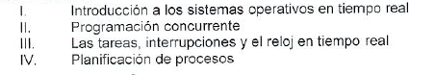

U.T. 1 Introducción a los sistemas operativos en tiempo real

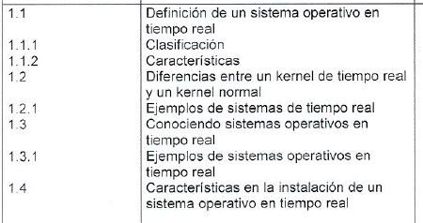

U.T. 2 Programación concurrente

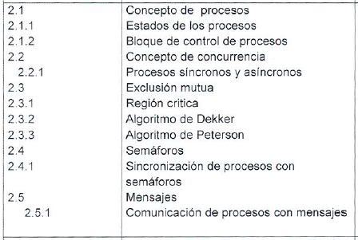

U.T. 3 Las tareas, interrupciones, y el reloj en tiempo real

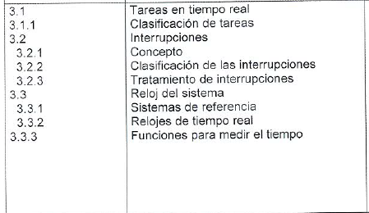

U.T. 4 Planificación de procesos

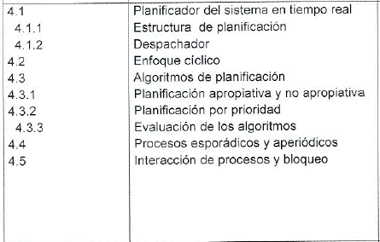

Bibliografía

K. C. Wang (auth.) -

Design and Implementation of the MTX Operating System –

Springer International Publishing (2015)

Miro Samek –

Practical UML statecharts in C_C++_ event-driven programming for embedded systems –

Newnes_Elsevier (2004)

